«Проектная деятельность на уроках и во внеурочное время как фактор активизации образовательной деятельности обучающихся».
Задача обновления содержания образования в настоящий период понимается не только как усвоение определенного объема информации, но и как деятельность школьников и их отношение к изучаемому материалу. В этих условиях необходимо самим учащимся понимать смысл работы, определять ее цели и задачи, искать способы их решения. Все эти составляющие входят в содержание проектной деятельности и кардинально отличают ее от классических методов. В процессе работы над проектом учащиеся должны сами ставить цель, определять пути ее достижения, находить, обобщать и анализировать нужную информацию, делать выводы. Итогом является получение цельного знания по предмету и овладение определенным исследовательским багажом.
Метод проектов был разработан еще во второй половине XIX века в США. Была выдвинута идея “обучения посредством делания”.
В советской педагогике этот метод получил распространение в 20-е годы XX века. Его сторонники пытались преобразовать школу учебы в школу жизни, где приобретение знаний осуществлялось на основе труда, а содержание учебных программ базировалось на общественно-полезных делах. На основе проектной методики была создана комплексная система обучения, по которой учебные предметы заменялись выполнением практических проектов. Абсолютизация метода привела к резкому снижению качества общеобразовательной подготовки. В результате, проективная методика была осуждена и до 90-х г.г. XX века в практике советской школы не использовалась. Но переход на новые федеральные стандарты общего образования позволил активно использовать метод проектной деятельности в современной практике.
Различают прикладные, исследовательские, информационные, ролево-игровые проекты. Исследовательские проекты подразумеваю деятельность учащихся по решению творческих задач с заранее неизвестным результатом; наличие этапов, характерных для любой научной работы.
Информационные проекты направлены на изучение характеристик процессов, явлений, объектов и предполагают анализ и обобщение выявленных фактов.
Структура ролево-игровых проектов предполагает :конструирование гипотетической игровой ситуации, исполнение определенных ролей, имитирующих деловые, социальные и другие отношения; результат остается неизвестным до конца работы. Ролево-игровые проекты позволяют участникам приобрести определенный социальный опыт.
При изучении истории Древнего мира, мы с учащимися разрабатывали прикладной проект “По следам древних людей”. Целью работы было научиться всему, что когда-то открыл древний человек; попробовать все своими руками. Ученики пробовали лепить глиняные горшки, украшали их первобытным способом. Они пробовали создать модель доисторического жилища из “костей” и “шкур” мамонта. Во время изучения тем по культуре Древнего Египта рисовали иероглифы,
На уроках истории в 6, 7, 8-х классах мы разрабатывали разнообразные ролево-игровые проекты. Примером может служить проект “Деятельность парламента в средневековой Англии”. Среди участников распределялись роли депутатов палаты лордов и палаты общин; избирался спикер парламента. В процессе подготовки проекта мы изучали историю возникновения, традиции работы средневекового парламента, костюмы представителей различных сословий. Изготовлено было оригинальное “кресло” для спикера – мешок, набитый шерстью. По этому поводу даже возникла дискуссия: почему спикер парламента в средневековой Англии во время заседаний сидел на мешке с шерстью? Шестиклассники не только хорошо усвоили эту тему, но и приобрели определенный опыт общественной деятельности.
Исследовательский проект может быть индивидуальным и групповым. Мы с учащимися определили, что наши проекты должны включать в себя следующие этапы:
1.Информационный этап, предполагает вначале проведение установочного занятия с учащимися, на котором им сообщается о целях и задачах данного исследовательского проекта, формируется мотивация к выполнению проекта, определяется общее направление работы
На этом этапе обратим внимание на общую тему и подтемы проекта; определим сроки и этапы работы над проектом;
2.Плановый этап. Проводится коллективное обсуждение проекта, обмен идеями (“круглый стол”, “мозговой штурм” и др.). Определяются цели, задачи, структура и форма индивидуальных и групповых проектов. Обдумываются условия, необходимые для реализации проекта. Определяется поле деятельности. Составляется план работы.
На этом этапе учителю необходимо: проанализировать и сгруппировать выдвинутые идеи; выделить среди них наиболее важные, помочь учащимся составить план работы над проектом.
3.Поисковый этап. Определяется комплекс необходимых данных. Выбираются способы сбора информации (наблюдение, анкетирование, социологический опрос, интервью, работа со СМИ, работа с литературой). Начинается отбор информации. Участники проекта получают навыки отбора, классификации и анализа информации.
На этом этапе учителю необходимо: составить список возможных источников информации; провести консультации по методике сбора и обработки информации; обобщать промежуточные результаты.
4. Обобщающий этап. Производится обработка полученной информации. Интерпретируются факторы, делаются выводы, формируется собственное суждение автора.
На этом этапе учитель организует консультирование по обобщению материалов; помогает участникам проекта в выявлении проблем и поиске путей их решения;
5.Этап представления и защиты проекта.
Учащиеся представляют и защищают свои проекты, демонстрируют приобретенные знания и умения, анализируют проблемы, определяют перспективы дальнейшей работы.
На этом этапе учитель: определяет время и форму защиты проектов;
6.Аналитический этап. Анализируются результаты работы над проектами.
На этом этапе учителю необходимо помочь учащимся определить результаты, достижения и проблемы, а также перспективы дальнейших исследований.
Особый интерес представляют исследовательские проекты как наиболее перспективные в преподавании истории. Этот вид проектной деятельности активно использую как в учебной, так и во внеурочной работе. Так при изучении истории России в 6 классе, я предложила учащимся заглянуть в далекое прошлое и проанализировать, какие народы населяли Кавказ в далеком прошлом, проследить этногенез народов Северного Кавказа. Интерес к этой проблеме возник у ребят потому, что рядом со Ставропольем расположены Кабардино-Балкария, Карачаево-Черкессия, Калмыкия, Северная Республика Осетии Алания, Дагестан. Представители народов, населяющих Кавказ, проживают и на территории нашего края. Дети 6 г класса разделились на группы по интересам: кто-то решил заняться поисками родоначалия народов Кабарды, кому-то интересны были корни осетинского народа, другие заинтересовались истоками народов Карачаево-Черкессии. Но на территории нашего края проживают и терские казаки. Откуда они берут свое начало? Что представляют культура, традиции этого этноса? Начались поиски ответов на поставленные вопросы. Ребята обратились к источникам, которые находили в школьной и сельской библиотеках, в ресурсах Интернета, в материалах краеведческих музеев Георгиевска, Ставрополя и других городов. Материалы, которые были найдены учащимися, легли в основу выступлений их на уроках истории и на занятиях историко-краеведческого кружка «Память»
Итог работы. В моей практике руководства проектными работами уже накоплен значительный материал по таким направлениям:
- История села Краснокумского ( разработана экскурсия по селу, смонтирован фильм «Госпитальная слободка- село Краснокумское», разработано методическое пособие к экскурсии, составлена презентация по данной теме)
- История города Георгиевска (разработан фотомаршрут по данной теме, составлен текст экскурсии по городу)
- История Великой Отечественной войны в памяти народной. Проекты: «В пламени Великой Отечественной», «Ветераны – наши земляки», «Памятные места моей малой Родины», «У войны не женское лицо», »Письма с фронта»
- История детского движения. «История комсомола села Краснокумского», «95 лет пионерской организации» «Пионерский галстук в моей семье»
- Традиции народов Кавказа. «Храмовое ожерелье Ставрополья», «Традиции терского казачества» Традиции и обычаи народов Кавказа»
Применение проективной методики на уроках истории и в процессе внеклассной работы очень перспективно, так как позволяет решить ряд важных образовательных задач: выдвигать темы проектов, вырабатывать самостоятельный взгляд на решение проблемы, приобретать знания и умения в процессе планирования и выполнения работы. Опыт, приобретаемый в процессе проектной деятельности, базируется на интересах учащихся.

Приложение.
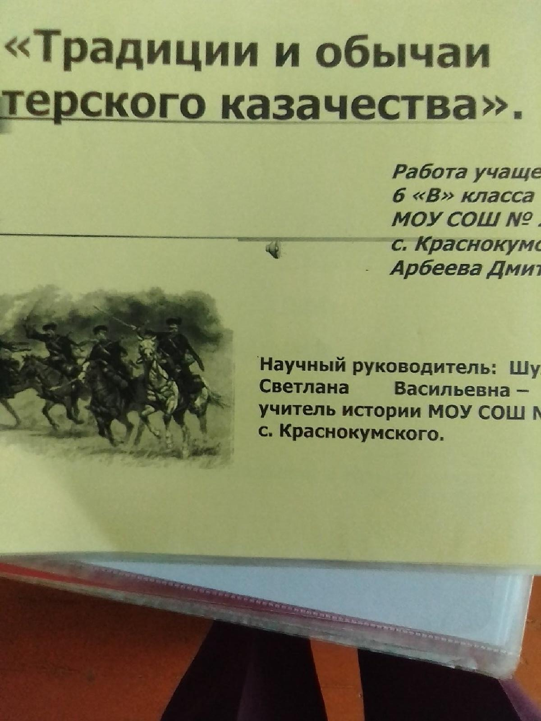
Рис.1
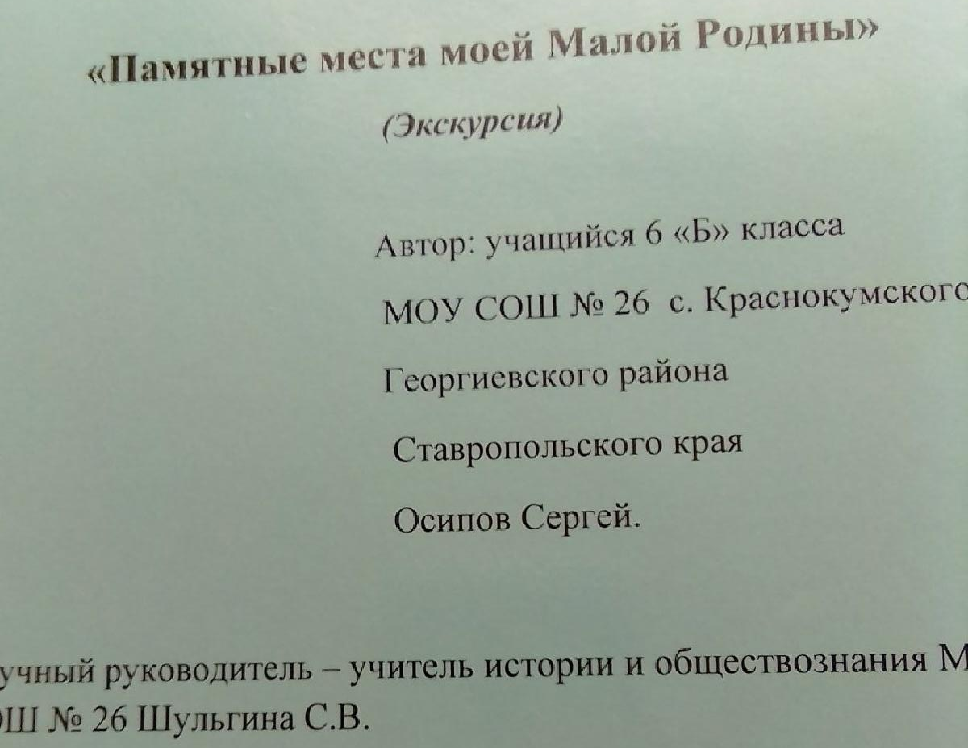
Рис.2

Рис.4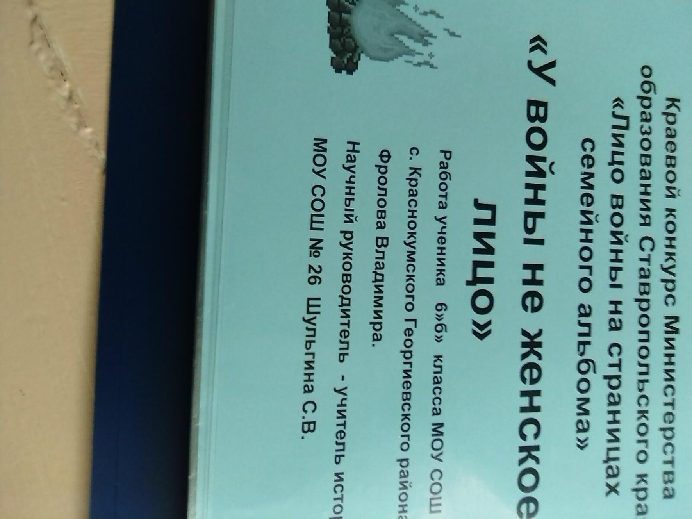
Рис.5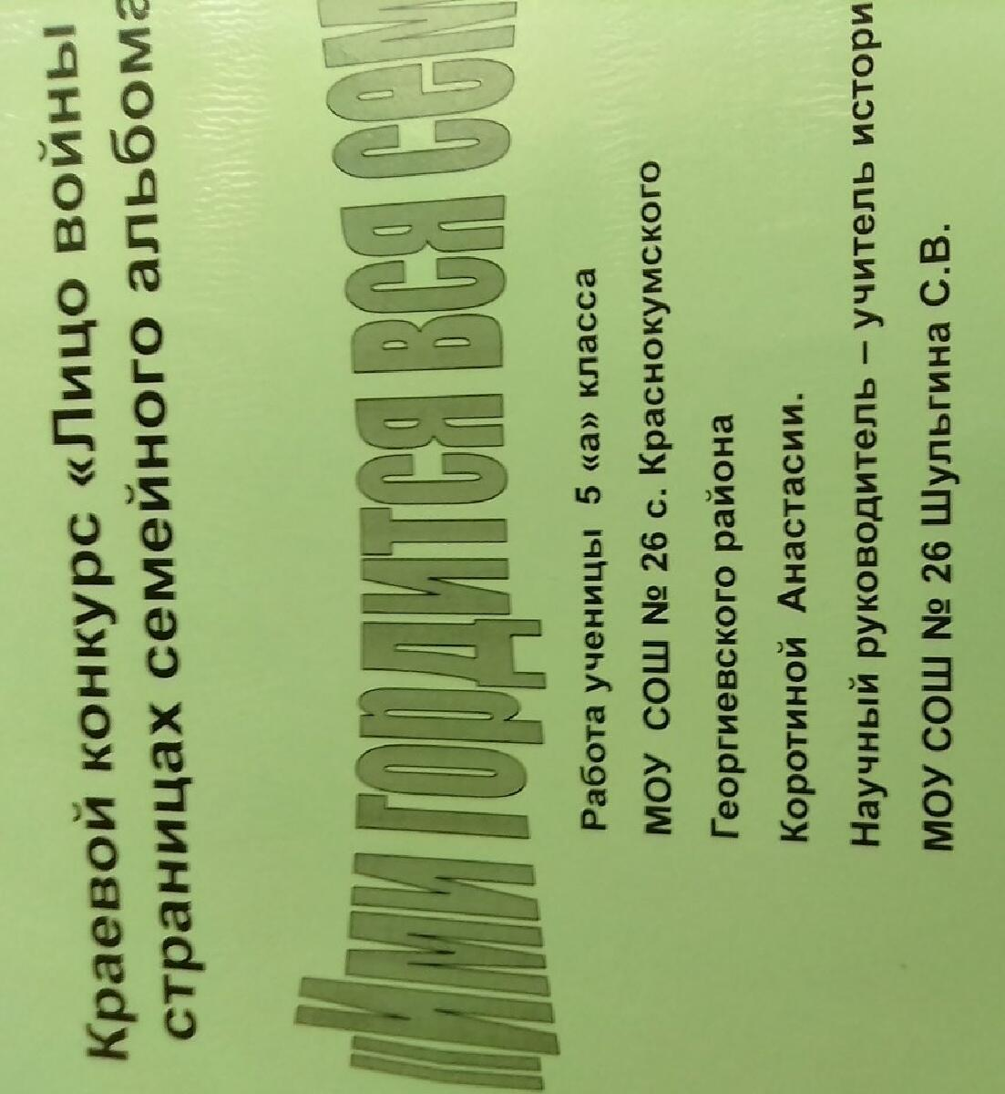

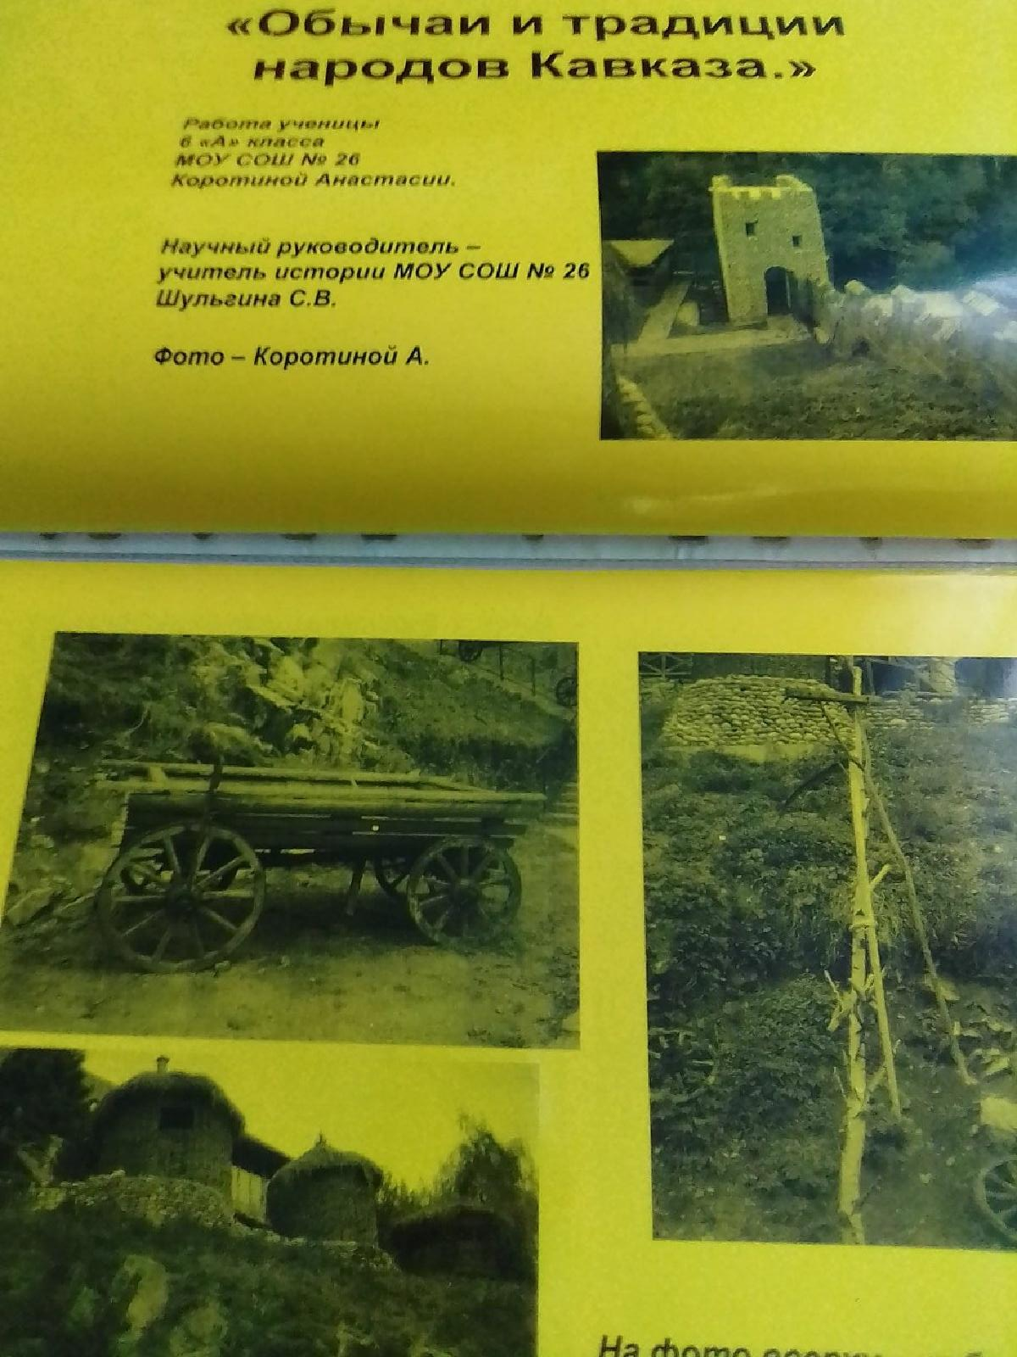
Рис.6

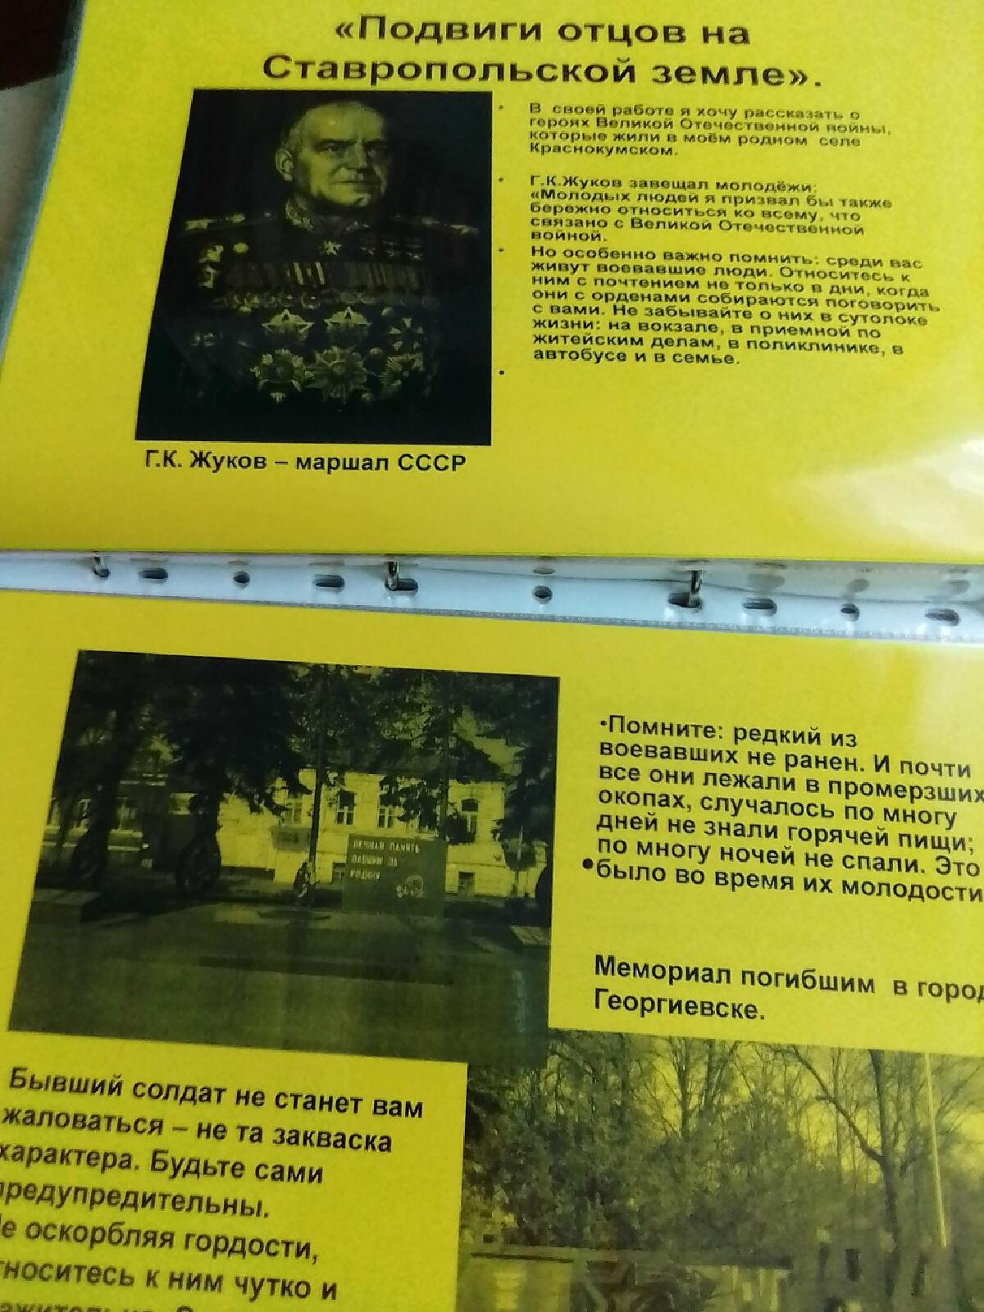
Рис.7

